**Tkinter**

1. Faça uma Interface Gráfica, usando o pack(), que consiga pegar um nome e mostrar a mensagem: “Olá, nome”.
2. Faça uma interface, usando grid(), que tenha uma entrada e um botão. Ao clicar no botão deve aparecer uma mensagem dizendo se o número é Par ou Ímpar. Caso o número digitado seja menor que zero, uma mensagem de erro deve ser exibida.
3. Faça uma pequena interface de cadastro de clientes. Ela deve coletar e validar as informações. Os dados a serem coletados são:
   1. Nome
   2. Idade
   3. Sexo (“M”, “F” ou “Outro”)
   4. E-mail
   5. Se deseja receber uma newsletter
4. Este exercício consiste em criar uma calculadora como a da imagem abaixo:

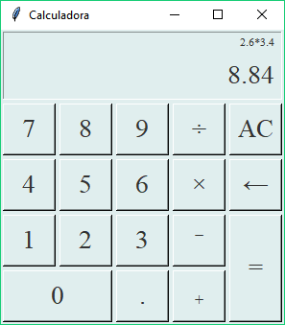

Reparem em alguns detalhes importantes da calculadora e vá construindo ela passo a passo:

1. O título foi alterado para a ‘Calculadora’
2. Ela é dividida em dois frames: um com o resultado e os números digitados, outro com os botões.
3. O primeiro frame ocupa todo o espaço disponível em X e tem uma borda do tipo afundada.
4. Dentro desse primeiro frame existem dois labels: um com uma fonte pequena, que vai conter toda a operação realizada, outro com a fonte maior, contendo somente o número digitado ou o resultado. Eles são dispostos um sobre o outro e também preenchem todo o espaço disponível em X.
5. O texto em ambos os labels é ancorado do lado direito.
6. Dentro do segundo frame principal estão os botões. Eles são dispostos em uma grade, como uma tabela.
7. Todos os botões têm largura igual a 3.
8. Observe que o botão com o ‘0’ ocupa duas colunas, enquanto o botão para o ‘=’ ocupa duas linhas.
9. O fundo e a cor da fonte são iguais para todos os widgets. Faça isso com o tk_setPalette()
10. Para os sinais matemáticos você pode usar unicode: (<https://www.fileformat.info/info/unicode/category/Sm/list.htm>)

**Desafio**

1. Escreva as funções para os botões da calculadora de forma que ela funcione. Uma dica é usar o lambda para poder passar parâmetros com os valores dos números e a escolha de operador.

Você vai precisar de pelo menos uma função para os números, uma para os operadores, uma para o sinal de igual, uma para o ‘AC’ e outra para o botão de apagar.